Carlos de Foucauld: «La ternura de Dios»
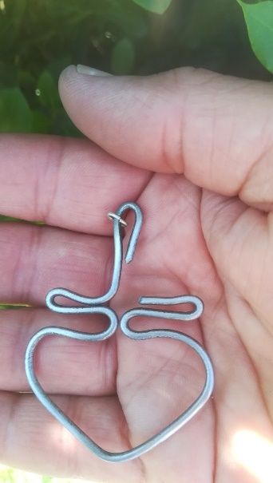
Un nuevo 1 de diciembre nos remite nuevamente a la memoria de nuestro hermano mayor Carlos de Foucauld, y desde el pasado 15 de mayo, nuevo santo de la Iglesia. Me permito aquí una muy breve reflexión sobre él y parte de su mensaje…
Si miramos la historia humana y la historia de la comunidad cristiana, parece ser que en cada época Dios se manifiesta, hace sentir su cercanía, a través de signos y testimonios acordes a las situaciones y necesidades concretas.
Recuerdo que, 3 años atrás, cuando se anunciaba su canonización, un amigo me escribió en éstos términos «hará mucho bien, Carlos de Foucauld es un gran removedor»… mi imaginación me llevó enseguida a ese producto que utilizamos cuando queremos sacar sobrantes, excesos de pintura, sea de lacas, barnices, máscaras…
La vida y el testimonio de Carlos de Foucauld ha sido siempre foco de la mirada atenta de muchos que intentan seguir de cerca a Jesús, es un mensaje que atraviesa más allá de las distintas espiritualidad existentes, es como una corriente de agua cristalina, una ráfaga de aire fresco, y en este momento actual y concreto, también de la mano de Francisco, que no cesa de hacer referencia a él en sus diversos escritos, poniéndolo como referente, modelo de sencillez, amistad, cercanía… Y podríamos decir entonces que se nos está llamando a despejar el menaje, a despojarlo, volviendo a una de las características esenciales que Jesús, «Nuestro Buenamado» nos reveló a través de su existencia y entrega sin límites, especialmente desde la Encarnación, vivir y anunciar «la ternura de Dios» un Dios cercano y Misericordioso, y cuánto bien nos hace esto, y cuánta falta nos hace.
Sin lugar a dudas, Carlos de Foucauld experimenta este «sentimiento de cariño entrañable» que es la ternura, contemplando el misterio de Nazaret, pero para poder hacerlo, hay que despojarse de muchos sobrantes, excesos que hemos puesto, hay que tener una mirada limpia de niño, que se deja sorprender por la novedad, o de viejo también, que acepta cuanto viene sin resistencias, y esto en la vida sencilla de cada uno y en casa circunstancias.
Solemos creer que la predicación que Jesús hace, es solamente en sus 3 años «de vida pública» mientras que toda su vida es un incesante testimonio redentor, así cada gota de sudor que desprendia en su laburo como carpintero, tenía el mismo valor que cada gota de sangre derramada en la cruz.
Carlos vivió y se propuso transmitir este mensaje, tan necesario siempre, y tan urgente hoy, seamos signos de la inmensa ternura de Dios, para con cada uno de sus hijos, y él, concretamente, podríamos decir que es sobre la última etapa de su vida, cuando descubre y asimila, ya despojado de muchas aspiraciones y proyectos, que esto se realiza a través «del apostolado de la bondad, de la amistad». Él mismo experimenta esta ternura a través de un precioso gesto de sus vecinos, los tuareg, musulmanes, que cuidan de él en un momento en el que su vida corría peligro, juntando y acercándole la leche de cabra que podía reponerlo, se dejó cuidar, «ternurear».
Su testimonio y espiritualidad es hoy un camino abierto a todos, laicos de toda condición y estado, religiosos y religiosas, sacerdotes…, en fin, traspasa también lo cristiano y se abre a lo ecuménico, personas de otros credos lo asumen también, todos en espíritu de fraternidad, centrados en Jesús desde el Evangelio, celebrado y adorado en Eucaristía, donde tomamos fuerza para que nuestras vidas, a ejemplo suyo «puedan ser devoradas» siendo alimento para nuestros hermanos, nuestros amigos, nuestros vecinos… codo a codo con el hombre de la calle, nuestro hermano…

María, Pequeña Nazarena, Doméstica en Nazaret, acompáñanos en este itinerario del recibir, vivir y transmitir la ternura de Dios, «quien con inmenso amor nos tiene tatuados en la palma de su mano»!

Jorge Márquez, jardinero.
(Dedico este humilde escrito a un apreciado amigo: «el Carlitos Saracini» que siempre nos saluda «con un abrazo de ternura» !)

